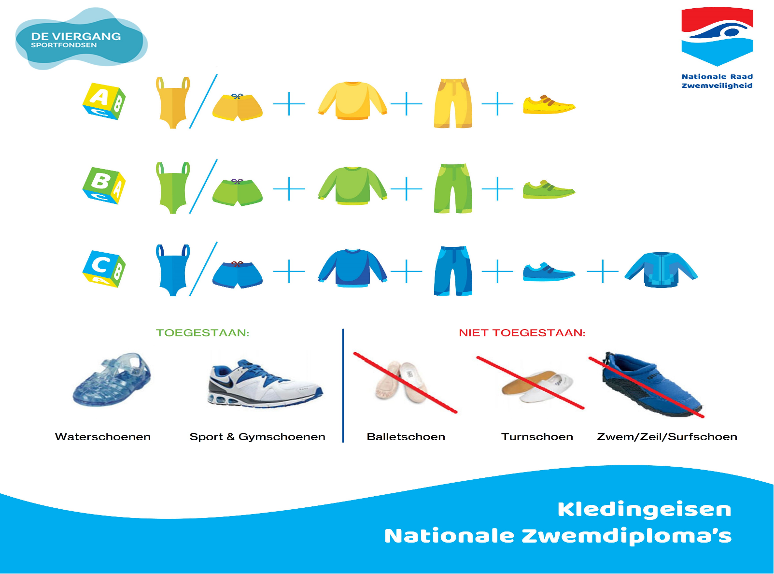

Kledingeisen SURVIVAL volgens Nationale Raad Zwemveiligheid
BASIS KLEDINGPAKKET SURVIVAL
Lange broek, shirt of blouse met lange mouw

UITGEBREID KLEDINGPAKKET SURVIVAL
Survival 1: Lange spijkerbroek, shirt of blouse met lange mouwen en schoenen (geen surfschoenen)
Survival 2: Lange spijkerbroek, shirt of blouse met lange mouwen en schoenen (geen surfschoenen)
+ Regenjas
Survival 3: Lange spijkerbroek, shirt of blouse met lange mouwen en schoenen (geen surfschoenen)
+ Regenjas + Trui

Kledingeisen Zwemvaardigheid 1, 2 en 3 volgens Nationale Raad Zwemveiligheid
Kledingpakket voor Zwemvaardigheid is gelijk aan het kledingpakket voor zwemdiploma B van het Zwem-ABC:
- Badkleding
- Shirt, hemd of blouse met lange mouwen
- Lange broek tot op de enkels
- Schoenen (geen surfschoenen)

